南雄雄州街道天悦湾小区“8·4”高处坠落事故调查报告
来源：南雄市应急管理局 韶关南雄市·事故报告（审批）
原文链接：https://www.gdnx.gov.cn/zdly/scaqq/sp/content/post_2787599.html
发布时间：2025-10-13 抓取时间：2026-10-16

2025年8月4日18时40分，南雄市雄州街道天悦湾小区发生一起高处坠落死亡事故，造成1人死亡。
2025年8月8日上午9时30分，死者家属向南雄市应急管理局报告高处坠落事故发生情况，认为涉嫌生产安全事故及犯罪。依据《中华人民共和国安全生产法》《生产安全事故报告和调查处理条例》（国务院令第493号）等有关法律法规的规定，8月11日南雄市成立了南雄雄州街道天悦湾小区“8·4”高处坠落事故调查组（以下简称事故调查组）。事故调查组通过现场勘察、调查取证、综合分析，查明了事故发生的经过、原因、应急处置、人员伤亡和直接经济损失情况，认定了事故性质。
经调查认定，南雄市人民政府批复同意，南雄雄州街道天悦湾小区“8·4”高处坠落事故是一起发生在家庭住户内的一起意外高坠事故。现将事故调查情况报告如下：
一、事故基本情况
（一）事故发生时间：2025年8月4日18时40分左右。
（二）事故发生地点：南雄市雄州街道天悦湾小区。
（三）事故伤亡情况：死亡1人。
二、事故现场情况及事故发生经过
2025年8月4日19时25分，南雄市公安局110指挥中心接到报警，称在南雄市雄州街道天悦湾某住宅发生一起非正常死亡案件。接警后，市公安局立即派出9名民警赶赴事故现场进行勘查，妥善保护事故现场和相关证据，安抚死者家属，并现场对涉事人员进行了调查询问。20时37分，南雄市应急管理局值班室接到南雄市公安局110指挥中心电话通报，称南雄市雄州街道天悦湾某住宅发生一起儿童坠亡意外事故。2025年8月8日上午9时30分，死者家属到南雄市应急管理局报告事故并认为涉嫌生产安全事故及犯罪，南雄市应急管理局依法启动生产安全事故调查程序。
8月8日至8月25日，事故调查组对事故现场进行勘察，并对事故有关人员业主李*甲、业主黄*甲、业主儿子李*乙、装修工人谢**、死者母亲黄*乙、物业楼管谭**、门窗安装个体工商户王**等进行了询问并制作笔录，详细了解了房屋装修情况、事故现场情况、事故发生过程。
（一）房屋装修情况
2024年7月，天悦湾某住宅业主李*甲经邻居介绍认识了个体装修工人谢**，李*甲委托谢**承包天悦湾某住宅的木工装修工作，二人达成口头协议，未签订装修合同。2024年8月天悦湾某住宅开始装修，2024年9月12日，业主李*甲向南雄市粤大物业服务有限公司递交《天悦湾装修申请表》，并在9月19日通过物业公司交纳装修保证金3846.7元。
2024年8月，业主李*甲经谢**介绍，认识南雄市省心门窗店经营者王**。根据业主李*甲的需求和委托，2024年10月10日谢**和王**签订天悦湾某住宅前后阳台玻璃封窗购销合同，2024年12月23日谢**和王**签订天悦湾某住宅厨房推拉门、房间推拉窗和防盗网安装购销合同，两份合同工程款28901元，已经结清15000元，剩余13900元没有结清，工程款的结算都是由谢**付给王**。厨房推拉门、房间推拉窗和防盗网安装从2024年12月23日开工，2025年1月初完工，并由王**向谢**汇报完工。
在装修西南卧窗户时，业主李*甲根据谢**的建议对装修西南卧窗户进行设计更改，具体施工时，原来窗户被拆除，由谢**要求王**将新玻璃推拉窗向外推移后安装，使得原来玻璃窗外的户外窗台纳入户内窗台，形成一个高88厘米、纵深70厘米的户内窗台，并在玻璃窗外安装了防盗网，防盗网上安装了一扇向外开的长148厘米、宽68厘米的长方形逃生窗，在逃生窗安装完成后，安装工人用绑扎绳将逃生窗开关处进行了安全绑扎。
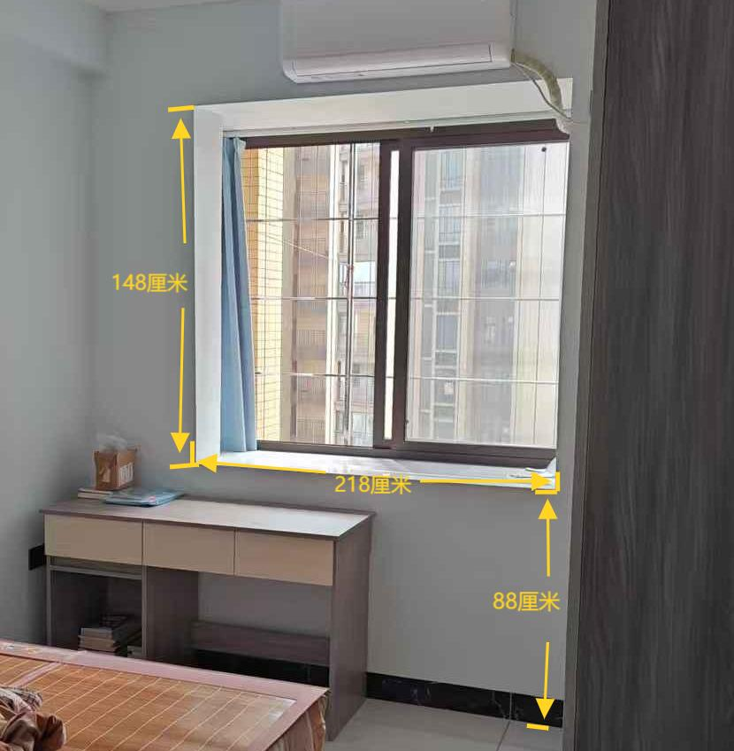
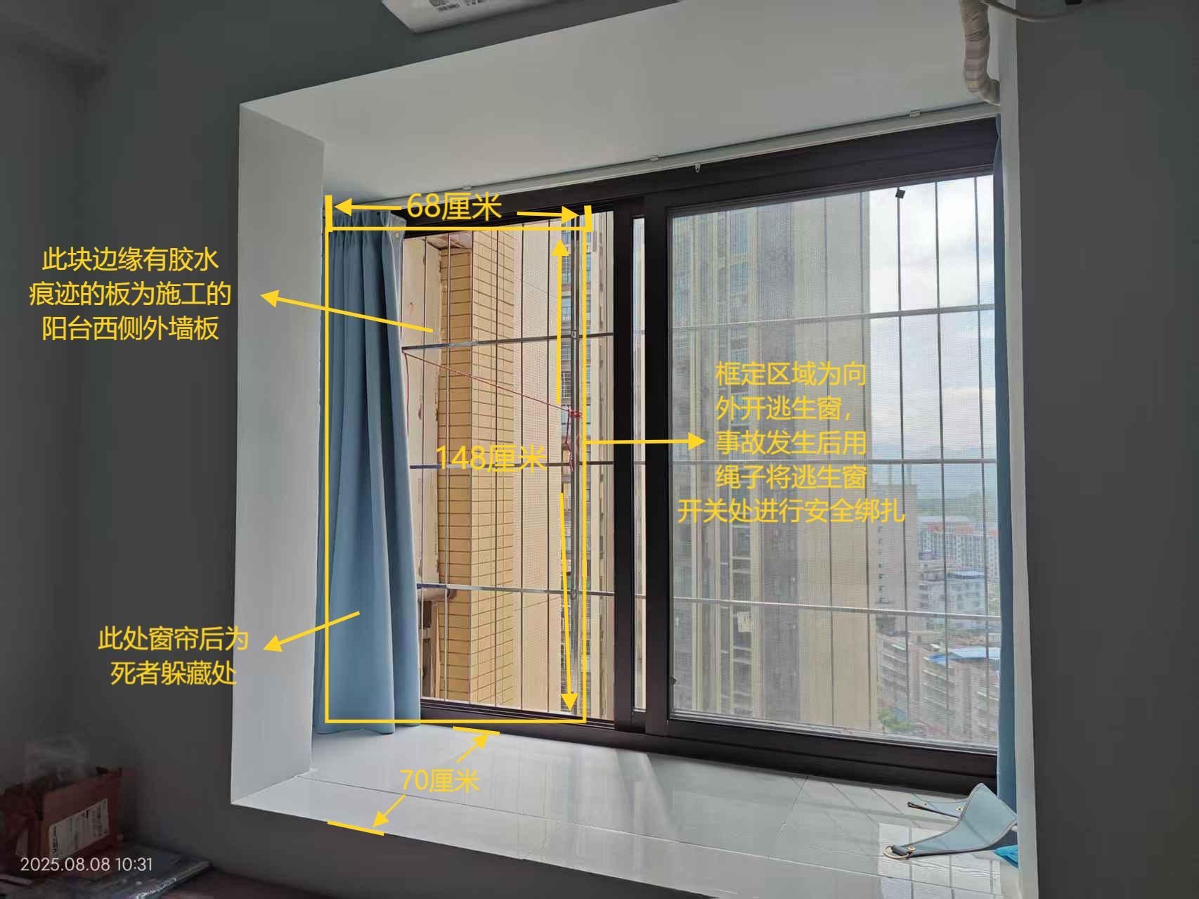

（二）事故现场勘察情况
8月4日19时25分，业主黄*甲拨打了110报警电话报告事故情况，南雄市公安局接警后，在19时38分派出9名民警赶赴事故现场进行勘查，妥善保护事故现场和相关证据，安抚死者家属，并现场对涉事人员进行了调查询问，南雄市公安局于8月13日形成《现场勘验检查笔录》。8月8日上午9时30分，死者家属向南雄市应急管理局报告高处坠落事故发生情况，认为涉嫌生产安全事故及犯罪，南雄市应急管理局依法启动生产安全事故调查程序，于8月8日上午10时00分派遣工作人员前往天悦湾某住宅进行勘察，并对事故有关人员业主李*甲、业主黄*甲、业主儿子李*乙、装修工人谢**、死者母亲黄*乙、物业楼管谭**、门窗安装个体工商户王**等进行了询问制作询问笔录7份。
事故现场位于南雄市雄州街道天悦湾某住宅，东面为陈记五金铁器商店，南面为优佳生活超市，西面为楠木村阳关小区，北面为银杏苑。中心现场位于广东省南雄市雄州街道天悦湾某住宅。该房坐西朝东，入门为玄关，通过玄关为客厅，客厅东北侧有一门通往厨房，客厅北侧有一圆桌，客厅南侧自西向东依次有一洗衣机、带茶几的沙发和带液晶电视的电视柜，客厅东南侧有一扇门，进入为东南卧，东南卧北侧有一张床。客厅西侧有一走廊，走廊北侧有两扇门，自东向西依次为卫生间和北卧。走廊西侧有一扇门通往西卧，走廊南侧有一门通往西南卧。进入北卧，北卧西侧有一张床，西南侧有一张桌子。进入西卧，西卧西南侧有一张床，东南侧有一张桌子，东北侧和西侧各有一个衣柜，西卧北侧有一走廊，该走廊西侧有一门连接西卧卫生间。进入西南卧，西南卧东侧有一张床，东南侧有一张书桌，书桌前有一窗台，窗台前有一推拉窗，推拉窗后有一防盗网，防盗网上有一红色尼龙绳。西南卧正下方为一草坪，草坪上有一灌木丛，灌木丛有一明显坑坳处，有断掉的灌木丛树枝，有人员坠落的痕迹。
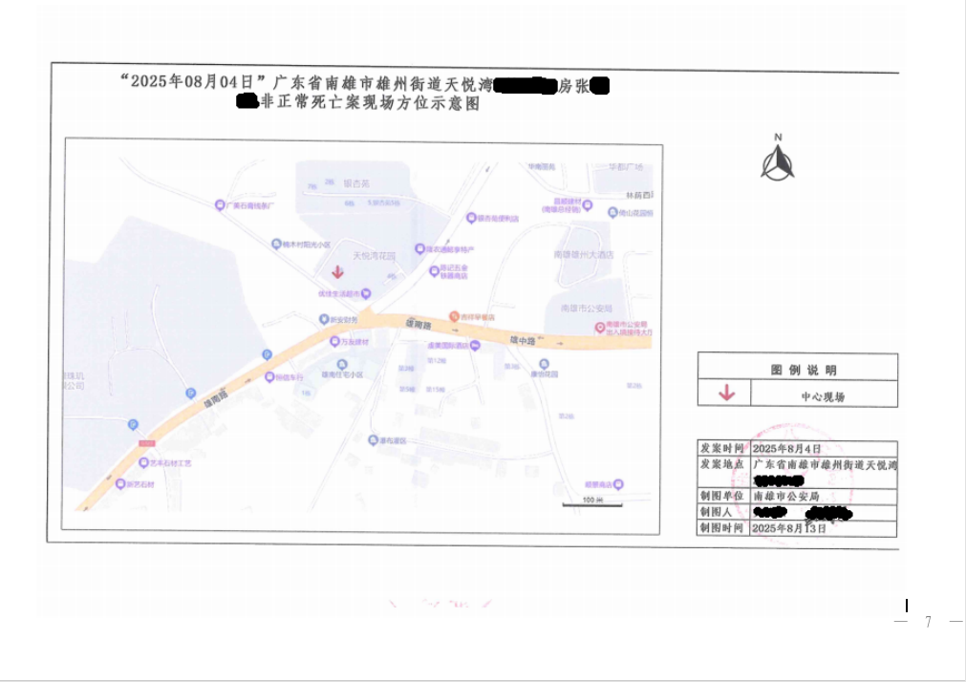
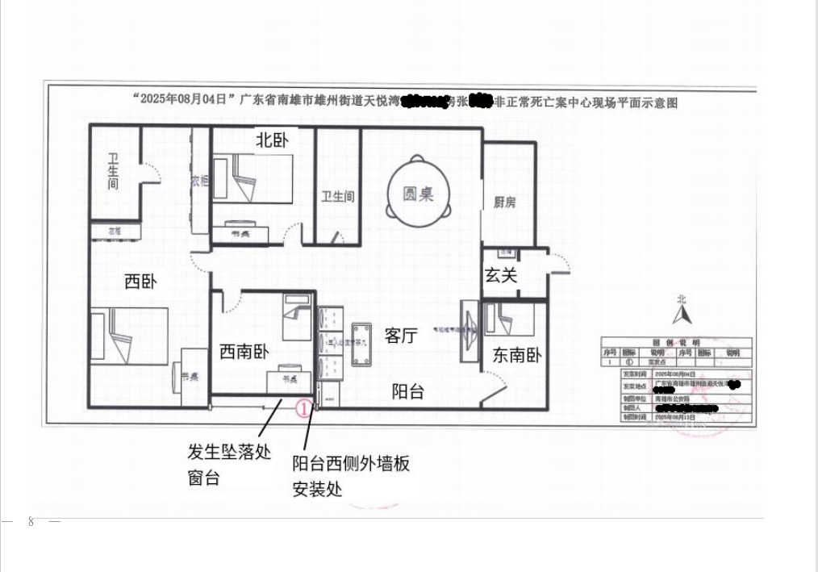
（三）事故发生经过
2025年8月2日，业主黄*甲向南雄市粤大物业服务有限公司提出了装修验收的申请，依据物业的规定，南雄市粤大物业服务有限公司派遣楼管谭**前往天悦湾某住宅对房屋主体和梁柱进行装修初验，初验验收合格后物业开具填写了《装修验收申请表》，因为业主黄*甲说要等业主李*甲签字，所以业主签字空缺。此时，天悦湾某住宅主体已经装修完毕，还剩配套设施客厅冰箱柜和阳台西侧外墙板没有做完，基本上不影响居住。8月2日、8月3日，业主李*甲一家实际已入住了天悦湾某住宅，计划于8月4日举行入伙仪式，并将西南卧（事故发生房间）分配给了大儿子李**居住。
2025年8月3日，由于配套设施客厅冰箱柜和阳台西侧外墙板还没有施工完毕，8月3日下午，装修工人谢**前往天悦湾某住宅进行施工，由于阳台西侧外墙板的安装必须穿过西南卧的窗户外出才能施工，而当天下午业主的大儿子李**和小儿子李*乙在西南卧睡觉，因此谢**先干完另外的工程就离开了。晚上20时00分，谢**来到天悦湾某住宅西南卧打开逃生窗后，开展阳台西侧外墙板安装施工，施工中途由于外墙板安装所需要的胶水用完了，而此时外墙板还未安装完成，谢**于是计划过几天再来完成施工。谢**关上逃生窗并用绳子将未安装完成的外墙板进行固定，连接在逃生窗上，防止外墙板坠落，最后关上了玻璃窗。由于业主家成年人均不在家，谢**告知业主家的大儿子李**和小儿子李*乙，“那股绳不准剪，等它干了，我还要过来，胶水不够”。20时30分，谢**离开了业主家。
2025年8月4日，业主李*甲、业主黄*甲（夫妻双方）家举行新房进伙仪式。中午在外面饭店聚餐完后，邀请业主李*甲三嫂子一家2人（母女）、业主李*甲妹妹一家4人（夫妻和2个女儿）、李*甲弟弟1人、业主黄*甲母亲1人、业主黄*甲哥哥一家2人（夫妻）、业主黄*甲姐姐一家4人（夫妻、女儿、儿子）共计14人到新居天悦湾某住宅做客。13时30分许，众人来到新居天悦湾某住宅，到达之后大人们在客厅看电视、聊天，小孩子均在客厅玩手机，过了一段时间，大人们要用手机，小孩子们没手机玩就开始组队玩耍。其中，李*甲小儿子李*乙（11岁）、李*甲妹妹的女儿叶**（11岁）、黄*甲姐姐的儿子张**（7岁）组队在家里玩捉迷藏。18时30分左右，叶**负责寻找，李*乙、张**负责躲藏，二人躲藏至西南卧，张**躲藏至西南卧窗台上的窗帘后面，并拉了窗帘挡住自己，此时张**向窗户外的逃生窗方向靠了一下，李*乙目击张**从逃生窗掉了出去。李*乙很慌张，想到楼下去看一下张**是不是真的掉下去了，在西南卧门口遇到叶**，二人出门乘电梯前往一楼寻找，到达一楼没出电梯，想到应该先告诉大人，于是又乘电梯返回天悦湾某住宅，返回后在客厅首先遇到业主李*甲的大儿子李**，李*乙将事情告诉了李**。18时45分，李**得知后立刻前往西南卧查看，并关好已经打开的逃生窗，大声询问“谁把玻璃窗户打开了”，将情况告诉大人。大人们听到情况后很慌张，把所有房间寻找一遍没有找到张**。张**的母亲黄*乙首先和两个亲戚乘电梯到一楼沿着西南卧窗户对应的草坪寻找张**，没有第一时间找到。然后，所有的亲戚都下来了一楼寻找，黄*甲首先发现张**坠落在西南卧正下方一草坪上的灌木丛里，李*甲立即将张**从灌木丛中抱出来放在草坪上进行人工呼吸急救，黄*甲拨打120急救电话，南雄市人民医院120救护车到达后，急救人员对张**进行了抢救，认定张**没有生命体征，家属要求送南雄市人民医院抢救，120救护车尊重家属心情和要求将张**送往南雄市人民医院抢救，到达南雄市人民医院后经医护人员确认，张**抢救无效死亡。
三、事故人员伤亡情况
该事故造成1人死亡。死者张**，男，7周岁。
四、事故原因和性质
（一）事故原因
事故调查组对南雄雄州街道天悦湾小区“8·4”高处坠落事故进行了全面调查，通过查阅资料、调查取证、现场勘查、询问了解，认定该事故发生的原因:
1.直接原因
死者张**不满8周岁，是无民事行为能力人，在捉迷藏过程中，由于年龄尚小，认知和自我保护能力极低，不能正确判断周边不安全因素，倚靠未闭锁紧固的逃生窗，导致其本人高处意外坠亡。
2.间接原因
（1）业主安全意识薄弱。
（2）安全警示及防护不到位。
（3）家长监护及安全教育缺失。
（二）事故性质
经调查，事故调查认为：
1.该起事故不符合安全生产事故的定义。
2.该事故不纳入生产安全事故统计范畴。
综上所述，事故调查组认定南雄雄州街道天悦湾小区“8·4”高处坠落事故是发生在家庭住户内的一起意外高坠事故。
五、其他调查情况
根据受害人家属及其委托人认为关于该起案件涉嫌安全生产犯罪的情况，事故调查组进行了深入调查，具体情况如下：
一）关于安全生产及事故犯罪方面。
（二）关于危害公共安全犯罪方面。
综上所述，本起事故不构成安全生产及事故犯罪、不构成危害公共安全犯罪。

